109年「產業用水效能提升計畫」產業節水宣導說明會

由於今年梅雨提早結束， 且面臨56 年來豐水期首度沒有颱風來訪，加上今年全台平均降雨量為1993年來同期最少，其中桃園以南至嘉義地區水庫集水區降雨量則為歷史有紀錄以來最低。
因此依據109年11月25日「旱災中央災害應變中心第3次工作會報」決議，西半部持續無明顯降雨，評估水情將更嚴峻，工業自主節水即日起提升至7%以上為目標，辦理節水宣導說明會議，對水情黃燈區域產業說明目前最新水情狀況及加強產業自主節水，廣宣擴散績優廠商節水經驗、自主節水做法等，請產業界踴躍報名參加，共同落實節約用水。
一、辦理時間及地點
場次 | 辦理日期 | 時間 | 地區 | 辦理地點 | 備註
五 | 12月14日(一) | 上午10:00 | 嘉義縣 | 民雄工業區服務中心2F會議室
六 | 12月14日(一) | 下午14:00 | 台南市 | 樹谷產業園區服務中心2F科學館視聽教室
二、議程
第五場上午嘉義民雄場議程表(12/14)
項次 | 時間 | 課程 | 講師
一 | 0930-1000 | 報到
二 | 1000-1010 | 主席致詞
三 | 1010-1040 | 最新水情狀況及抗旱因應措施 | 經濟部工業局
四 | 1040-1120 | 產業節水經驗分享 | 日月光半導體
五 | 1120-1200 | 交流座談 | 工業局/嘉義縣政府
六 | 1200 | 散會
第六場下午台南樹谷場議程表(12/14)
項次 | 時間 | 課程 | 講師
一 | 1330-1400 | 報到
二 | 1400-1410 | 主席致詞
三 | 1410-1440 | 最新水情狀況及抗旱因應措施 | 經濟部工業局
四 | 1440-1520 | 產業節水經驗分享 | 群創光電
五 | 1520-1600 | 交流座談 | 工業局/台南市政府
六 | 1600 | 散會

三、報名表
公司名稱
參加場次 | □12/14(一)上午10:00 第三場 工業局民雄工業區服務中心  □12/14(一)下午14:00 第四場 樹谷產業園區服務中心
姓 名 |  | 職 稱
電 話 |  | 傳 真
E-mail

※請參加人員完整填寫報名資料，以利報名作業，謝謝。
※報名表若不敷使用請自行影印。
※電話報名：(03)591-0008分機31 姜運喜 先生
傳真報名：(03)5830942、5820231
網路報名：https://reurl.cc/R1G5OD
E-mail：kiang@edf.org.tw
網路報名：



109年「產業用水效能提升計畫」節水宣導說明會
第五場會場位置圖
經濟部工業局民雄工業區服務中心位置圖
單位：民雄工業區服務中心
電話：(05)221-1675
地址：嘉義縣民雄鄉福樂村中正路68號
位置圖：
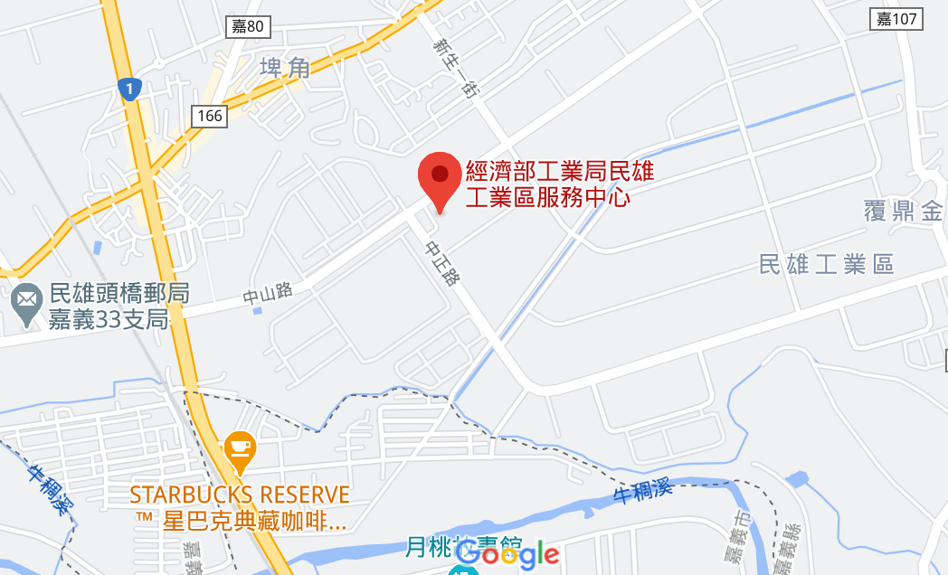

109年「產業用水效能提升計畫」節水宣導說明會
第六場會場位置圖
樹谷產業園區服務中心
單位：樹谷產業園區服務中心
電話：06-5889955
地址：台南市新市區中心路8號
位置圖：
